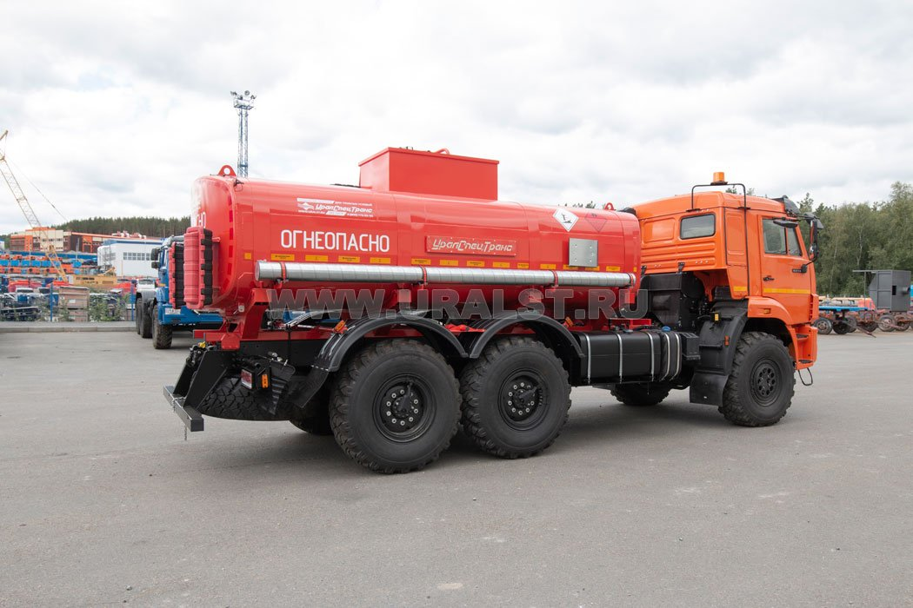

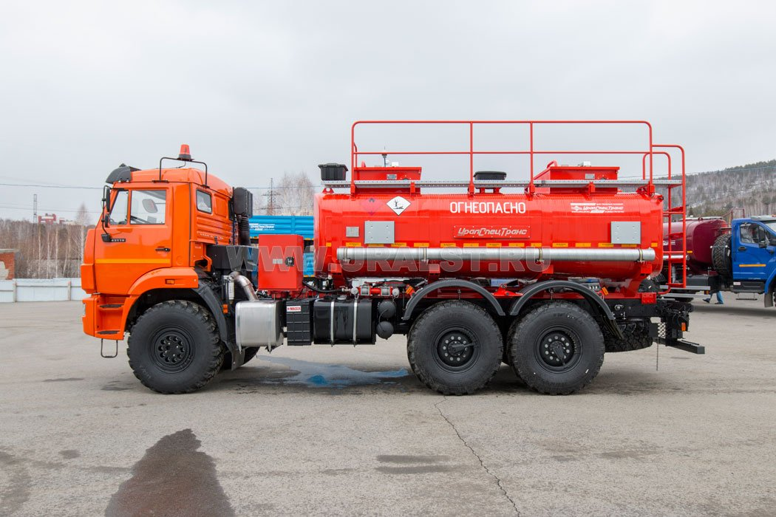

**Технические характеристики**

|  |  |
| --- | --- |
| Базовое шасси | Камаз 43118-50 (без спального места/со спальным местом) |
| Колесная формула | 6х6 |
| **Параметры масс** | |
| Снаряженная масса, кг | 11 050 |
| Полная масса, кг | 20 600 |
| **Распределение нагрузки от АТЗ полной массы** | |
| На передний мост, кг | 5 450 |
| На заднюю тележку, кг | 15 150 |
| **Цистерна** | |
| Вместимость цистерны, м3 ([поверка](https://www.uralst.ru/advantages/poverka-sredstv-izmereniy)) | 11 |
| Количество секций, шт. | 1/2 (1 или 2 отсека) |
| Форма поперечного сечения цистерны | Чемодан |
| Материал цистерны | сталь 09Г2С, 3 мм |
| Конструкция цистерны | Автоматическая сварка обечайки роботом. Донышки полусферической формы фланжированные холоднокатаные. Усиленные накладки по бокам цистерны и в зоне ложементов (бронелисты). УЗИ контроль сварочных швов. |
| Волнорезы | Полусферической формы фланжированные холоднокатаные, смещенные от сварных швов обечаек, с инспекционными люками-лазами, смещенными от оси цистерны, площадь перекрытия не менее 70% |
| Крепление цистерны | Надрамник с ложементами закреплен на раме автомобиля стремянками с пружинными компенсаторами. Цистерна установлена в ложементах через резиновый демпфер и закреплена стяжными лентами. |
| Крышка люка | [алюминиевая](https://www.uralst.ru/model.php?id=4231) |
| Устройство дыхательное | [УД2-80 (фланцевое)](https://www.uralst.ru/model.php?id=7320) |
| Донный клапан, мм | Ду 100 с механическим приводом |
| Лестница на площадку обслуживания заливной горловины | боковое расположение |
| Поручень | по бокам от площадки обслуживания |
| Площадка обслуживания | из просечного оцинкованного листа с противоскользящим эффектом |
| Противооткатные башмаки | пластиковые |
| Огнетушитель, шт. | ОП-6, 2 шт. |
| Катушка заземления | установлена в ящике УВТ |
| Ящик для песка | [пластиковые](https://www.uralst.ru/model.php?id=5923), располагаются на цистерне |
| **Насосная установка** | |
| Модель | [СВН-80](https://www.uralst.ru/model.php?id=4244) |
| Привод | посредством карданного вала |
| Подача, м3/ч | 32...38 |
| Напор, м | 32 |
| Высота самовсасывания, м, не менее | 6,5 |
| **Узел выдачи топлива (УВТ)** | |
| Ящик УВТ | боковое расположение |
| Рукав раздаточный, м | 6 |
| «Пистолет» раздаточный, мм | Ду 25 |
| Фильтр очистки топлива, мм | [Ду 50](https://www.uralst.ru/model.php?id=7074) |
| Счетчик жидкости | СЖ ППО[-](https://www.uralst.ru/model.php?id=4237)25 |
| Длина раздаточного рукава, м | 6 |
| Максимальная производительность, л/мин | 60 |
| **Система раздачи топлива (СРТ)** | |
| Трубопровод цистерны, мм | Ду 65 |
| Быстроразъемные соединения (БРС) [Типы БРС](https://www.uralst.ru/node/brs.php) | [Ду 65](https://www.uralst.ru/model.php?id=7130) |
| Пенал для рукава | металлический, оцинкованный |
| Рукав напорный, м | 4 х 2шт. |
| **Двигатель** | |
| Модель | 740.705-300 (Евро-5) |
| Тип | дизельный |
| Мощность, л.с. | 300 |
| **Топливные баки** | |
| Емкость топливного бака, л | 350+210 |
| **Коробка передач** | |
| Модель | 154 |
| Тип | механическая |
| **Шины** | |
| Размер шин [Информация по шинам](https://www.uralst.ru/articles/tehniceskaa-informacia/siny-tipy-i-oboznacenia-razmernosti-gruzovyh-avtosin) | 425/85 R21 |
| **Габаритные размеры** | |
| Длина, мм | 8 280 |
| Ширина, мм | 2 550 |
| Высота, мм | 3 330 |

**Описание**

**Автотопливозаправщик УСТ-5453** предназначен для транспортирования, кратковременного хранения и заправки светлыми нефтепродуктами автомобилей, различных механизмов и машин. Раздача нефтепродуктов осуществляется при помощи **насоса СВН-80**.